Chủ tịch Hồ Chí Minh đã nói: “Mỗi người tốt, việc tốt là một bông hoa đẹp. Cả dân tộc sẽ là một rừng hoa đẹp”. Thật vậy mỗi tấm gương người tốt việc tốt sẽ góp phần làm nên vườn hoa đất nước tươi đẹp, rực rỡ. Đặc biệt đối với các thầy cô giáo, những người làm nghề dạy học - nghề trồng người, Bác cũng đã dạy: “Mỗi thày giáo, cô giáo là một tấm gương đạo đức, tự học và sáng tạo”. Thấm nhuần tư tưởng đó của Bác Hồ kính yêu, giáo viên trường THCS Khương Đình chúng tôi luôn phấn đấu không mệt mỏi, không ngừng học tập, trau dồi, rèn luyện để hoàn thiện bản thân với cùng một suy nghĩ: Tất cả vì học sinh thân yêu. Một trong những tấm gương người tốt, việc tốt tiêu biểu về đạo đức, tinh thần tự học và sáng tạo, đó là cô giáo Chu Thị Việt Hương - Giáo viên dạy môn Toán – Lý của nhà trường.
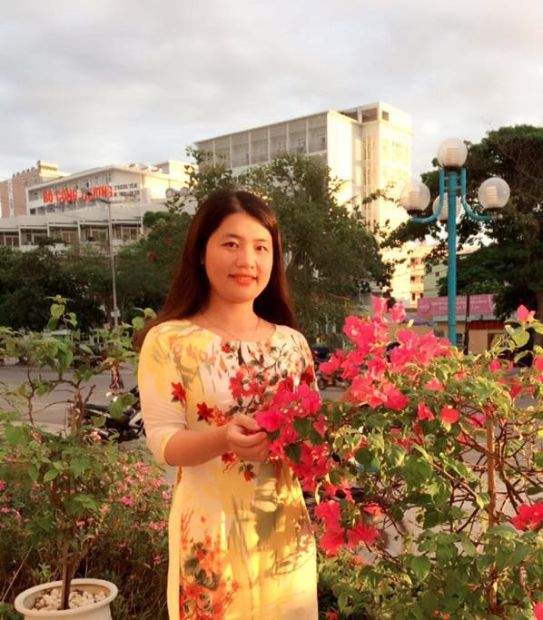
Cô giáo: Chu Thị Việt Hương – Trường THCS Khương Đình
Cô giáo Chu Thị Việt Hương sinh ra tại xã Đồng Than, huyện Yên Mỹ, tỉnh Hưng Yên nhưng lớn lên và học tập tại Hà Nội. Cô được sinh trưởng trong một gia đình giàu truyền thống hiếu học và nề nếp. Bố cô là bộ đội, luôn rèn luyện con theo tác phong, kỉ luật quân đội. Mẹ cô là một giáo viên say mê nghề nghiệp, bà đã đạt được rất nhiều thành tích trong sự nghiệp giáo dục và luôn là tấm gương sáng để các thế hệ giáo viên trẻ noi theo. Ảnh hưởng từ người mẹ đáng kính của mình, ngay từ nhỏ, cô Hương đã có ước mơ làm cô giáo. Cô rất yêu thương trẻ em, luôn mong muốn đem đến cho các em những tri thức của cuộc sống. Và cũng ngay từ nhỏ, cô đã rất yêu thích và có niềm đam mê với môn Toán học và Vật lý. Bởi vậy, sau khi tốt nghiệp trung học phổ thông, cô đã lựa chọn thi vào khoa Toán - Lý trường Cao đẳng sư phạm Hà Nội. Sau 3 năm kiên trì học tập, rèn luyện, năm 2003, cô tốt nghiệp, ra trường với tấm bằng loại Khá. Với mong muốn được nâng cao kiến thức, cô đã tiếp tục theo học lớp Đại học chuyên ngành Toán học của khoa Toán, trường Đại học Sư phạm Hà Nội và tốt nghiệp loại Khá.
Ra trường, mang trong mình lòng yêu nghề, sự nhiệt huyết, cô Hương luôn nỗ lực tự học và học hỏi các đồng nghiệp. Thông qua các tiết dự giờ, các buổi chuyên đề, cô được trau dồi thêm về trình độ chuyên môn và nghiệp vụ sư phạm. Được sự giúp đỡ của BGH và HĐSP nhà trường, cô Hương ngày càng vững vàng về chuyên môn. Để có được những bài học hay, trước khi lên lớp, cô luôn dành thời gian suy nghĩ, tìm hiểu để soạn bài, tìm phương pháp giảng dạy phù hợp với đối tượng học sinh và tích cực ứng dụng công nghệ thông tin trong giảng dạy thật hiệu quả. Trong những giờ lên lớp, cô luôn cố gắng đem đến cho học sinh những bài học hay, những kiến thức mới. tạo tình cảm thân thiện, niềm nở, gần gũi với học trò, giúp các em có hứng thú và niềm đam mê học tập và rèn luyện… Chính sự cố gắng nỗ lực ấy khiến cô luôn được học sinh yêu quý, phụ huynh học sinh tín nhiệm, kính trọng, được đồng nghiệp đánh giá cao.
Trong những năm tháng cống hiến cho nghề, cô nhanh chóng khẳng định khả năng của bản thân. Với những kiến thức đã được trang bị ở trường sư phạm, những kinh nghiệm đúc kết từ thực tế và sự không ngừng học hỏi bạn bè đồng nghiệp và các thế hệ đi trước. Trong các kì thi giáo viên dạy giỏi cấp Quận, cô luôn được đánh giá cao về chuyên môn, nghiệp vụ cũng như các kĩ năng xử lí tình huống.
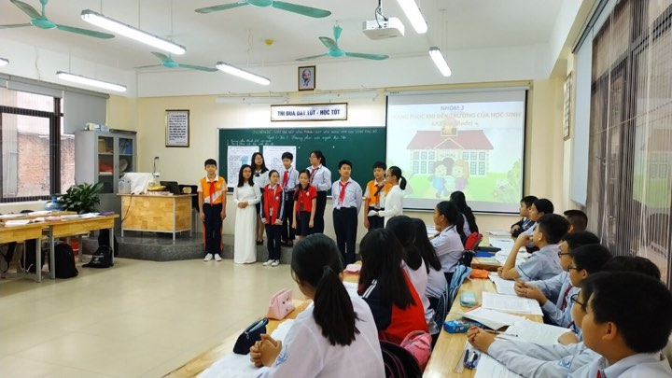
Nhiều năm liền cô đã đạt danh hiệu giáo viên dạy giỏi cấp trường, cấp Quận ở các bộ môn Toán, Vật lý, Công nghệ và công tác chủ nhiệm.

Lớp học trong giờ dự thi giáo viên chủ nhiệm giỏi cấp quận do cô giáo Hương thực hiện
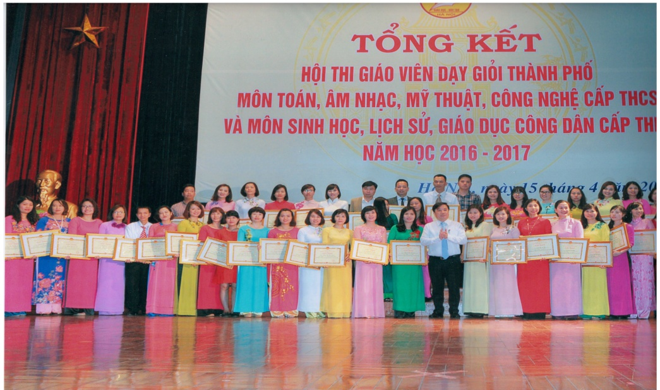
Năm học 2016 - 2017, cô đạt giải Nhất cuộc thi “Giáo viên dạy giỏi” cấp cấp Thành phố môn Công nghệ.

Cô giáo Chu Thị Việt Hương dự lễ trao giải giáo viên dạy giỏi cấp Thành phố
năm học 2016-2017

Năm 2016 cô được vinh dự tham gia đoàn đại biểu cán bộ viên chức quận Thanh Xuân báo công dâng Bác tại lăng chủ tịch Hồ Chí Minh.
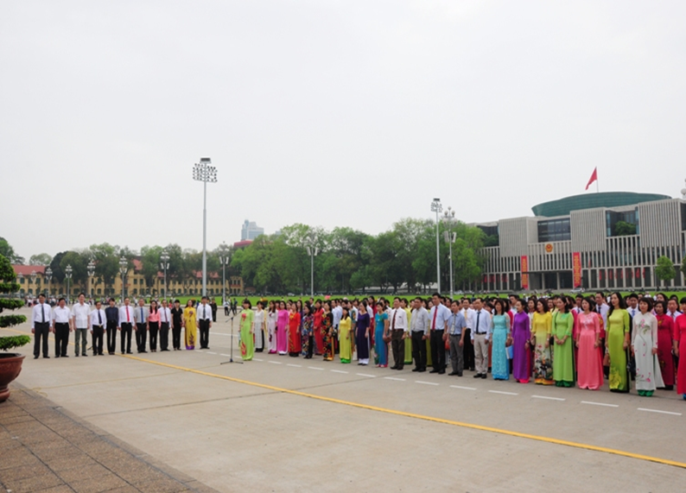
Cô giáo Hương tham dự lễ báo công dâng Bác tại lăng chủ tịch Hồ Chí Minh
Từ năm 2006 đến năm 2019: cô Việt Hương rất vinh dự được Nhà trường giao nhiệm vụ bồi dưỡng học sinh giỏi bộ môn Vật Lí và môn vẽ kĩ thuật công nghiệp. Đội tuyển được cô Hương ôn luyện để tham gia dự thi học sinh giỏi đều đạt được giải cao. Điển hình năm học 2017 – 2018, đội tuyển học sinh giỏi của bộ môn Vật lí do cô ôn luyện đã có 01 học sinh đạt giải Ba cấp Thành phố; còn ở đội tuyển môn Kĩ thuật công nghiệp năm nào cũng có học sinh đạt giải Nhất cấp Quận, cấp Thành phố.
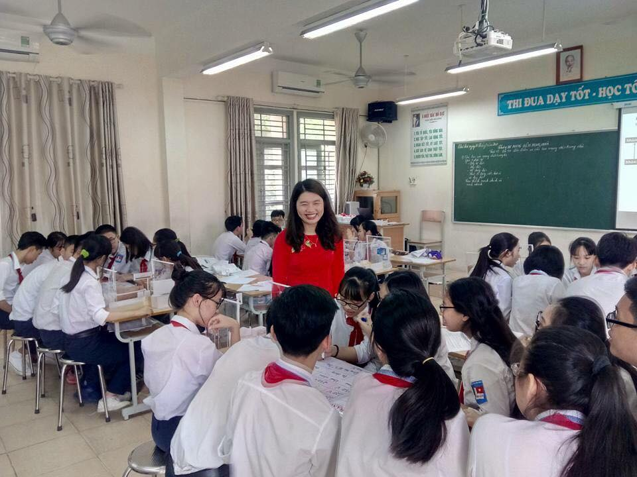
Cô giáo Hương và học sinh trong tiết dạy áp dụng đổi mới phương pháp và kĩ thuật dạy học

Cùng với việc bồi dưỡng nâng cao trình độ chuyên môn nghiệp vụ, cô cũng rất say mê nghiên cứu ứng dụng công nghệ thông tin vào dạy học. Cô đã tham gia các cuộc thi thiết kế bài giảng Elearning và đạt giải nhì cấp quận, giải C cấp thành phố. Trong cuộc thi kỹ năng công nghệ thông tin, cô đạt giải khuyến khích cấp quận. Cô Hương cũng luôn tìm tòi, nghiên cứu khoa học. đổi mới, sáng tạo trong dạy học. Cô có nhiều sáng kiến kinh nghiệm đạt các giải A cấp quận, giải B, C cấp Thành phố.
Với sự nỗ lực trong công tác, cô luôn hoàn thành tốt và hoàn thành xuất sắc nhiệm vụ. Nhiều năm đạt lao động tiên tiến xuất sắc, được công nhận danh hiệu chiến sĩ thi đua cấp cơ sở và được tuyên dương “Giỏi việc nước, đảm việc nhà”.
Năm học 2017 – 2018 cô được biểu dương về việc thực hiện tốt cuộc vận động: “Mỗi thầy cô giáo là một tấm gương đạo đức, tự học và sáng tạo”
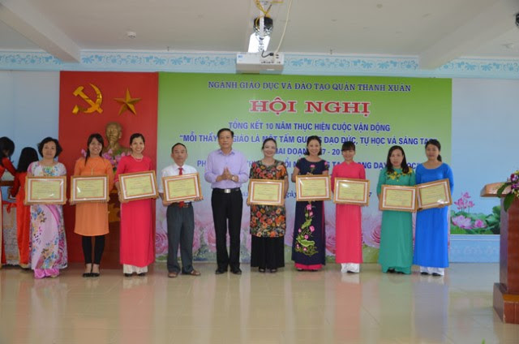
Cô giáo Hương nhận bằng khen trong cuộc vận động
“Mỗi thầy cô giáo là một tấm gương đạo đức, tự học và sáng tạo”.
Cô Hương không chỉ là một giáo viên giỏi về chuyên môn, luôn đem đến cho học sinh những bài học hay, những kiến thức bổ ích mà cô còn là một giáo viên chủ nhiệm có nghiệp vụ sư phạm tốt. Với lớp chủ nhiệm, cô luôn xây dựng được một tập thể đoàn kết, yêu thương, kỉ luật tốt. Mỗi học sinh trong lớp luôn có ý thức cao về trách nhiệm của bản thân với tập thể lớp, cô luôn xây dựng được một đội ngũ cán bộ lớp năng nổ, nhiệt tình và sáng tạo trong công việc. Tập thể lớp do cô chủ nhiệm luôn đạt thành tích cao trong các phong trào thi đua của trường, luôn nhiệt tình tham gia các hoạt động của nhà trường, của phòng GD& ĐT Quận …Cô như là người mẹ hiền thứ hai của học sinh.
Trong quan hệ với đồng nghiệp, cô Việt Hương cũng luôn được mọi người yêu mến. Cô được Ban giám hiệu và hội đồng sư phạm nhà trường tín nhiệm bầu vào ban chấp hành công đoàn nhà trường trong hai nhiệm kỳ liên tiếp. Với công tác không chuyên trách này, cô cũng luôn tìm hiểu, học hỏi để làm việc và luôn hoàn thành tốt nhiệm vụ và nhận được những lời khen ngợi của Ban giám hiệu và các công đoàn viên. Với sự góp sức của cô, công đoàn nhà trường liên tục đạt Công đoàn xuất sắc cấp cơ sở.
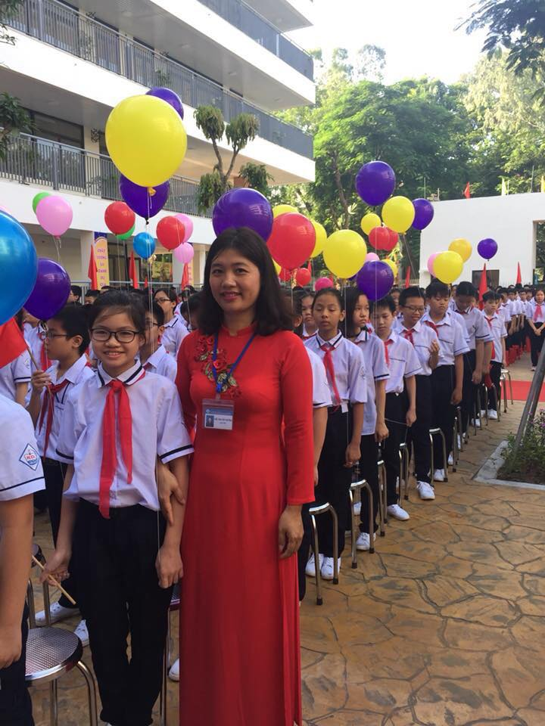
Cô giáo Hương cùng tập thể lớp 7A3 dự lễ khai giảng năm học 2019 – 2020
Việt Hương cũng là một cô giáo luôn nhiệt tình trong các hoạt động văn hóa, văn nghệ của trường. Năm học 2019 - 2020, cô đã cùng tập thể cán bộ, giáo viên, nhân viên nhà trường tham gia Hội thi Tiếng hát cán bộ quản lý và giáo viên thủ đô. Sau những giờ dạy vất vả, cô vẫn động viên và cùng mọi người tập luyện văn nghệ rất say sưa, vui vẻ. Chính sự hăng say, nhiệt tình của cô đã trở thành nguồn cổ vũ động viên cho các bạn bè đồng nghiệp. Cùng với sự giúp đỡ, tạo điều kiện về mặt thời gian và kinh phí tập luyện của Ban giám hiệu, tiết mục hát múa “ Đất Việt- tiếng vọng ngàn đời” của trường đã vinh dự giành giải nhất cấp quận.

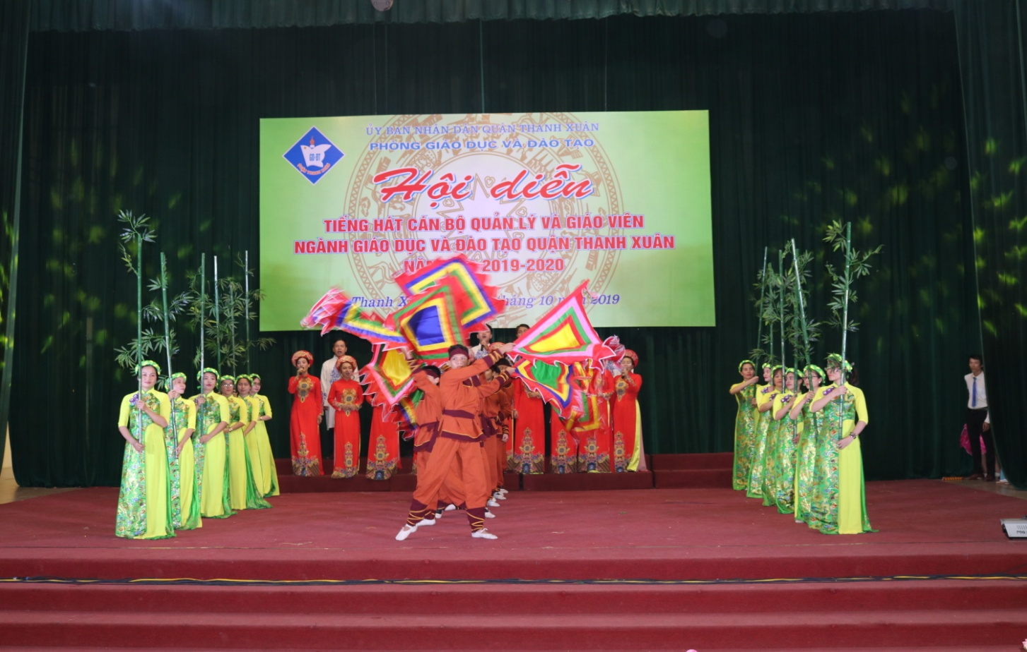
Cô Hương tham gia thi trong Hội thi Tiếng hát cán bộ quản lý và giáo viên thủ đô

Công việc bộn bề, hầu như ngày nào cô cũng ở trường từ sáng sớm đến tối mịt, có những tối mùa đông lạnh buốt, tôi vẫn thấy cô miệt mài làm việc. Vất vả là thế, tận tụy là thế nhưng cô rất may mắn khi có một gia đình hạnh phúc, bố mẹ, chồng và các con của cô luôn ở bên động viên và ủng hộ cô. Không chỉ là một giáo viên giỏi, cô còn là người con ngoan ngoãn, hiếu thảo với bố mẹ, một người vợ, người mẹ hết lòng yêu thương, quan tâm chăm sóc gia đình.
Nhiều người hỏi cô về bí quyết để đạt được những thành công như vậy, cô mỉm cười tâm sự: “Ước mơ của tôi từ nhỏ là được làm cô giáo. Tôi yêu môn Toán học và Vật lí, yêu nghề giáo và yêu những cô cậu học trò hồn nhiên. Tôi muốn truyền niềm đam mê và tình yêu ấy cho thật nhiều thế hệ học trò. Những điều này luôn là nguồn động lực để tôi hoàn thành công việc. Những lời tâm sự ấy của cô như thức tỉnh, thôi thúc tôi – một giáo viên trẻ chưa có nhiều kinh nghiệm cần phải phấn đấu nhiều hơn nữa để ngày càng hoàn thiện và trưởng thành hơn.
Những thành tích mà cô giáo Chu Thị Việt Hương đạt được đã đánh dấu những thành công bước đầu trong sự nghiệp giáo dục trồng người của cô. Đó là là động lực, niềm tin để cô tiếp tục phấn đấu, làm tốt hơn nữa công việc của mình, góp phần nhỏ bé đào tạo nên những thế hệ tương lai – thế hệ đáp ứng và bắt nhịp đà đổi mới của đất nước trước nền kinh tế mở, hội nhập toàn cầu. Những cố gắng nỗ lực của cô thật đáng trân trọng, bởi nó xuất phát từ lòng yêu nghề, hết lòng vì học sinh. Những cố gắng của cô cùng với sự nỗ lực của Ban giám hiệu và Hội đồng sư phạm đã góp phần nâng cao vị thế của trường trong lòng phụ huynh học sinh và nhân dân địa phương, xứng đáng với sự tin tưởng của các đồng chí lãnh đạo Quận ủy, UBND, HĐND quận Thanh Xuân.
Chúng tôi, những giáo viên trẻ trường THCS Khương Đình luôn noi theo tấm gương tự học, sáng tạo của cô giáo Chu Thị Việt Hương để học tập, trau dồi trình độ chuyên môn và kĩ năng sư phạm với mong muốn đem một phần sức lực nhỏ bé của mình xây dựng nhà trường ngày càng phát triển vững mạnh.

Hà Nội, ngày 4 tháng 02 năm 2020
Người dự thi

Nguyễn Thị Hoa

